

ОТЧЕТ

о проектной работе

по теме: Волшебник. Обучение естественным наукам

по дисциплине: Проектный практикум

Команда: 21/ЛКП-746-2021.

Екатеринбург

2021

СОДЕРЖАНИЕ

Введение **3**

Команда **4**

Целевая аудитория **6**

Календарный план проекта **7**

Определение проблемы **10**

Подходы к решению проблемы **11**

Анализ аналогов **12**

Требования к продукту и к MVP **13**

Стек для разработки **14**

Прототипирование **17**

Разработка системы **19**

Заключение **20**

**СПИСОК ЛИТЕРАТУРЫ** **21**

# Введение

Наша тема очень актуальна. В 21 веке для нынешнего общества образование играет ключевую роль в развитии человека и крайне важно для его будущего. Поэтому нашему образованию сейчас уделяется так много внимания. Для школьников 5-9 классов наступает переходный возраст и многие предметы школьной программы в том числе и предметы естественных наук вызывают трудности либо не кажутся им интересными или же важными. И в таких условиях школы не всегда могут предоставить понятные учебные материалы или зачастую предоставленные материалы или учителя не облегчают или не заинтересовывают детей.

Основной целью нашей игры является представление тем, законов или формулировок естественных наук в понятном и доступном языке, расширение кругозора школьников и привлечение их к естественным наукам. Главная задача нашей команды – показать, что наука тоже может быть интересной и рассказать об основных законах и правилах в каждой сфере естественных наук.

Задачи проекта:

1. Провести поиск аналогов нашего продукта и сделать их анализ;
2. Определить целевую аудиторию проекта;
3. Составить требования к MVP;
4. Продумать сценарии работы приложения.;
5. Создать макет приложения;
6. Создать MVP;
7. Разработать тесты и провести тестирование;
8. Провести финальные корректировки и выпустить игру.

# Команда

* Башков Данил Андреевич РИ-100023 – Тестировщик ;
* Зайцев Никита Александрович РИ-100023 – Тимлид ;
* Захарова Маргарита Владимировна РИ-100023– Аналитик;
* Теплинский Артём Алексеевич РИ-100023 – Программист.

# Целевая аудитория

Игра рассчитана на детей 5-9 классов возрастом от 11 до 16 лет. В этом возрасте начинают знакомство с естественными науками и углубляют изучаемый материал.

Сегментация рынка проводится по 5 вопросам:

Сегментация рынка проводится по 5 вопросам:

а) Что? (What?) – сегментация по типу товара: Развивающая игра;

б) Кто? (Who?) – сегментация по типу потребителя: Люди любого пола, но возрастом от 11 до 16 лет;

в) Почему? (Why?) – сегментация по типу мотивации к совершению покупки и потребления: потребитель испытывает трудности или не заинтересован в изучении естественных наук;

г) Когда? (When?) – сегментация по ситуации в которой приобретается продукт: Начиная от 5 класса школы. Игра должна объяснять темы 5-9 классов школьного курса;

д) Где? (Where?) – сегментация по месту покупок: Steam.

# Календарный план проекта

Название проекта: 1С21S.I.05. Волшебник. Обучение естественным наукам.

Руководитель проекта: Корнякова Е.М.

|  |  |  |  |  |  |  |  |  |
| --- | --- | --- | --- | --- | --- | --- | --- | --- |
| **№** | **Название** | **Ответственный** | **Длительность** | **Дата начала** | **Временные рамки проекта** | | | |
| ***Анализ*** | | | | | | | | |
| *1.1* | *Определение проблемы* | Захарова М. | 1 нед. | 22.02 | 1 неделя | | | |
| *1.2* | *Выявление целевой аудитории* | Захарова М. | 1 нед. | 22.02 | 1 неделя | | | |
| *1.3* | *Конкретизация проблемы* | Захарова М. | 1 нед. | 22.02 | 1 неделя | | | |
| *1.4* | *Подходы к решению проблемы* | Захарова М. | 1 нед. | 22.02 | 1 неделя | | | |
| *1.5* | *Анализ аналогов* | Зайцев Н. | 1 нед. | 22.02 | 1 неделя | | | |
| *1.6* | *Определение платформы и стека для продукта* | Зайцев Н. | 1 нед. | 02.03 | 2 неделя | | | |
| *1.7* | *Формулирование требований к MVP продукта* | Зайцев Н. | 1 нед. | 02.03 | 2 неделя | | | |
| *1.8* | *Определение платформы и стека для MVP* | Теплинский А. | 1 нед. | 02.03 | 2 неделя | | | |
| *1.9* | *Формулировка цели* | Захарова М. | 1 нед. | 09.03 | 3 неделя | | | |
| *1.10* | *Определение задач* | Башков Д. | 1 нед. | 09.03 | 3 неделя | | | |
| ***Проектирование*** | | | | | | | | |
| *2.1* | *Создание истории* | Зайцев Н.  Теплинский А. | 2 нед. | 15.03 | 4-я неделя | | | |
| *2.2* | *Создание заданий* | Вся команда | 1 нед. | 15.03 | 4 неделя | | | |
| *2.3* | *Архитектура системы (компоненты, модули системы)* | Теплинский А.  Башков Д. | 3 нед. | 22.03 | С 5 по 6 неделю | | | |
| *2.4* | *Разработка сценариев использования системы* | Захарова М.  Башков Д. | 3 нед. | 15.03 | 5 неделя | | | |
| *2.5* | *Прототипы интерфейсов* | Зайцев Н. | 3 нед. | 29.03 | С 7 по 9 неделю | | | |
| *2.6* | *Дизайн-макеты* | Захарова М. | 3 нед. | 22.03 | С 7 по 9 неделю | | | |
| ***Разработка*** | | | | | | | | |
| *3.1* | *Написание кода* | Теплинский А.  Башков Д. | 6 нед. | 29.03 | С 7 по 12 неделю | | | |
| *3.2* | *Создание уровней* | Зайцев Н. | 6 нед. | 29.03 | С 7 по 12 неделю | | | |
| *3.3* | *Тестирование приложения* | Башков Д. | 3 нед. | 12.04 | С 10 по 12 неделю | | | |
| ***Внедрение*** | | | | | | | | |
| *4.1* | *Оформление MVP* | Теплинский А. | 2 нед. | 04.05 | С 13 по 14 неделю | | | |
| *4.2* | *Написание отчета* | Захарова М.  Башков Д. | 1 нед. | 18.05 | 15 неделя | | | |
| *4.3* | *Оформление презентации* | Вся команда | 1 нед. | 18.05 | 15 неделя | | | |
|  | *Защита проекта* | Вся команда |  | 07.06 - 15.06 |  |  |  |  |

# Определение проблемы

Игра будет решать проблему незаинтересованности детей средней школы (5 – 9 класс) в изучении естественных наук.

Школьникам проблематично понимать информацию из, или с помощью предоставленных школой ресурсов. Многим детям неинтересно или сложно изучать что-либо из-за сухости информации в учебниках, т.к. в наше время человек привык черпать информацию из визуальных источников. Поэтому игра по различным наукам, которая в процессе ознакомит игрока с законами и правилами в данных областях как нельзя лучше поможет заинтересовать в изучении.

# Подходы к решению проблемы

Сейчас образование в большей степени сводится к самообразованию как школьников так и студентов, поэтому наша команда определила несколько возможных подходов к решению данной проблемы.

- Устраивать дни науки и показывать интересные опыты или рассказывать о каких-либо темах естественных наук;

- Привлекать образованных в сфере естественных наук людей для увлечения ими школьников;

- Ввести проекты по темам естественных наук;

- Вести углубленные курсы или дополнительные занятия;

- Предоставить игру, механика которой основана на использовании законов и примерах из естественных наук.

# Анализ аналогов

Как таковых прямых аналогов у игры нашей команды не существует, хотя есть множество игр-викторин, однако в них информация не только не преподносится визуально, но и тем более не является интерактивной. Кроме этого также существует целая серия игр «Crazy Machines» («Заработало!» в русскоязычной версии), но более специализированная на задачах с механикой.

# Требования к продукту и к MVP

Игра должна не только заинтересовывать школьников естественными науками, но и доступно и интересно объяснять явления посредством решения задач. Также не должна требовать много ресурсов, другими словами быть доступной.

В MVP должно быть реализовано следующие:

* Наличие главного меню;
* Для каждой науки необходим минимум 1 квест;
* Квесты должны быть на тему естественных наук;
* Свитки, откуда игрок будет брать квесты;
* Несколько столов для разных наук;
* Возможность открывать столы;
* Наличие энциклопедии которая будет помогать в квестах (Глоссарий).

# Стек для разработки

Наша игра будет на платформе Unity.

Для создания моделей игры используется Blender.

Для создания интерфейсов игры использовался Adobe Photoshop

Сюжет будет состоять из:

Начало — это обучение и предыстория.

Волшебник после Академии Логикхелл идет странствовать в дальние дали и решает остановится в небольшом городке. Спустя некоторое время, его эксперименты замечают местные жители и ставят его перед выбором: либо он идет на костер, либо помогает местным жителям и получает деньги за свою работу (тут у игрока должен быть выбор и короткая концовка). В городке он открывает свою лавку-лабораторию, в которой за некоторое вознаграждение (монеты) и опыт (очки науки) помогает местным жителям и знати (она будет доступна на более высоких уровнях) с их проблемами.

Геймплей:

У главного героя в его доме открыт только один стол для математики. Решая задачи, игрок получает деньги, получив достаточно которых, открывает возможность купить другие столы. В некоторых квестах у игрока есть ограничения, несколько попыток или снижение награды, дабы исключить возможность простого подбора правильного решения.

Квесты игрок может получать напрямую от жителей приходят за помощью: квест уникальный со своим сюжетом можно принять или отказаться от него (выделены в списке);

В помощь игроку есть глоссарий со знаниями по каждой из наук, знания в которой открываются с улучшением лабораторий.

Механики:

Сюжет игры строится на квестах, в ходе выполнения которых используются знания из различных наук.

Примеры наук и тем в науках:

1. Физика:
   1. Механика;
   2. Электрика;
   3. Оптика;
   4. Молекулярная физика (сжатие и расширение газов);
   5. Астрономия.
2. Математика:
   1. Экономические задачи;
   2. Геометрия.
3. Химия;
4. Биология:
   1. Скрещивание и выведение новых видов.

Примеры квестов по наукам:

1. Физика:
   1. Расчет по весу загрузки материалов для плота;
   2. Поднятие дома с помощью рычага: выбрать необходимую длину рычага;
   3. Расставить элементы эл. Цепи;
   4. Подъем груза с помощью систем блоков;
   5. Сжечь флот (легенда об Архимеде);
   6. Накачать воздушный шар с нужным давлением и газом, чтобы он мог летать на определенной высоте и не взорвался.
2. Математика:
   1. Отмерить участок земли нужной площади (египетский треугольник);
   2. Задачи на треугольники;
   3. Задачка с переливанием (3, 4 и 5 литров);
   4. Задача на определение веса;
   5. Совместить фигуру с тенью;
   6. Решение уравнения (уравнение вместо переменных предметы);
   7. Найди закономерность (продолжи ряд элементов).
3. Химия/биология
   1. Задачка на селекцию: выбрать наилучших представителей культуры, для чего сравнивать их размер (больше не всегда лучше), форму, цвет, урожайность и приспособленность;
   2. Виноделие (объясняет процесс брожения и т.д.);
   3. Задачки на базовую химию(определение металл не металл, маленькие и просты реакции по неорганике).

# Прототипирование

Ниже представлены сцена лаборатории на рисунке 1 и 2, а также макеты некоторых квестов на рисунках 3 и 4.

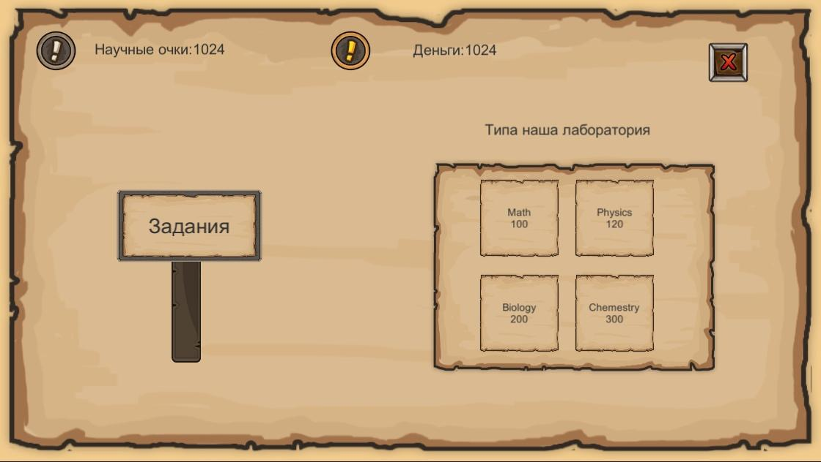

Рисунок 1

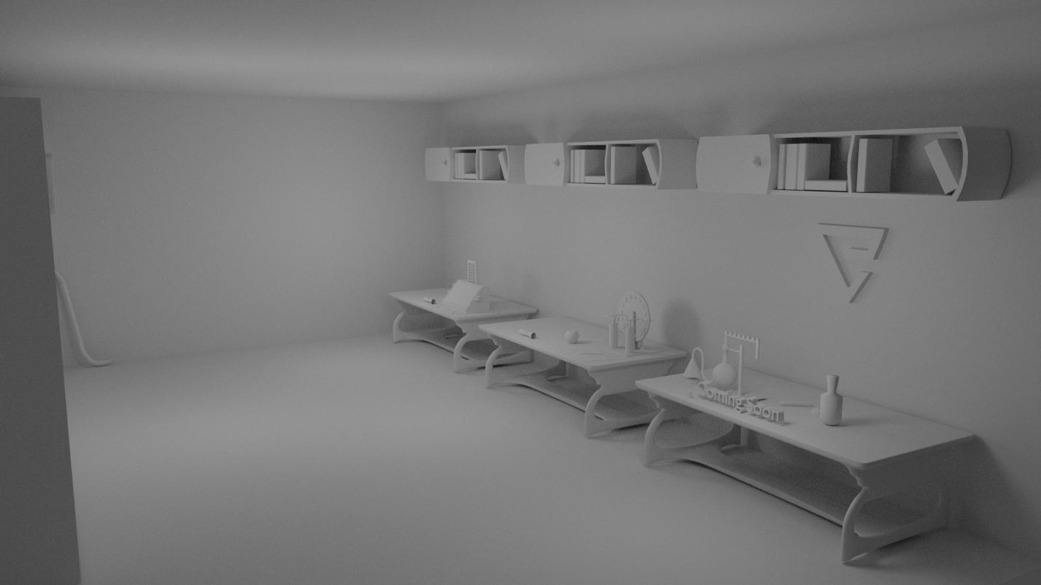

Рисунок 2

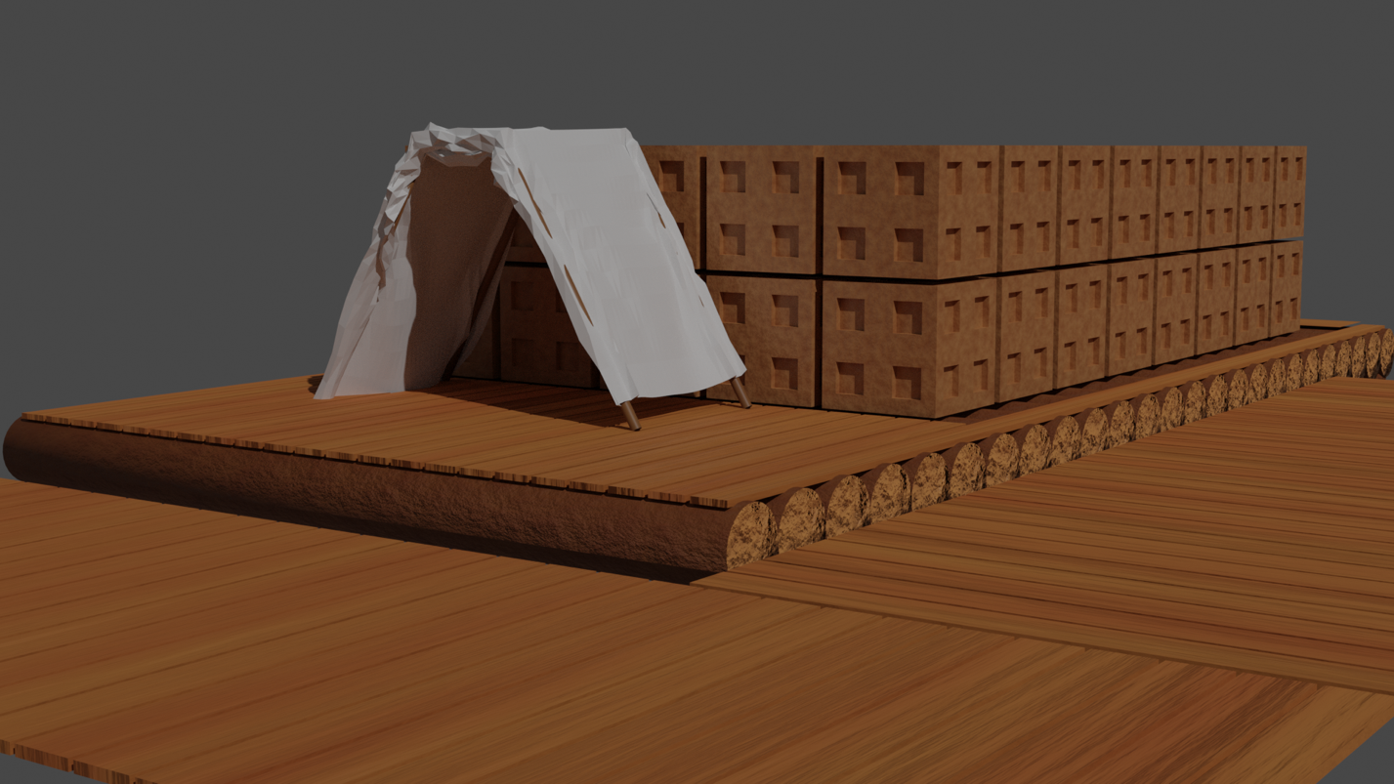

Рисунок 3

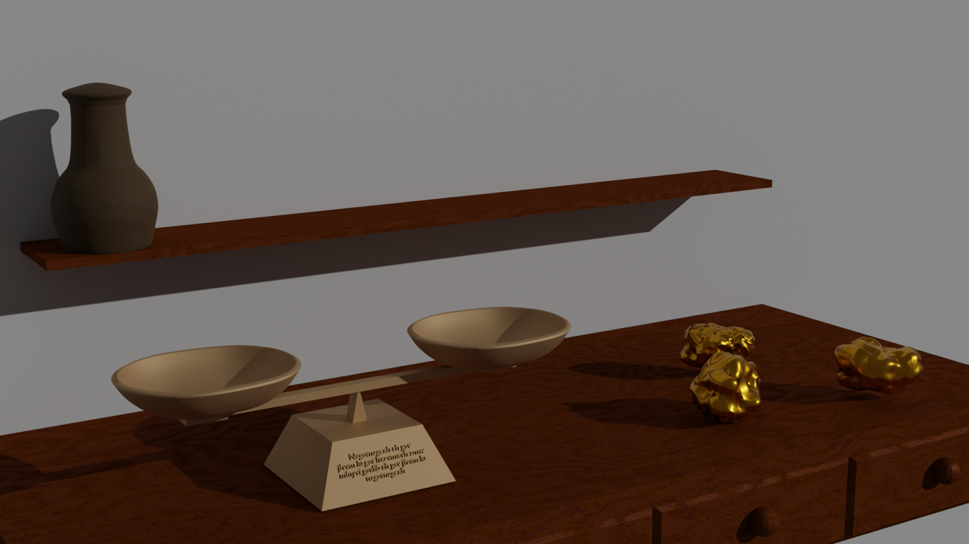

Рисунок 4

.

# Разработка системы

Модули:

* StatisticManager – отвечает за прогресс игрока, какие задания он решил и сколько, количество денег и очков науки и открытые лаборатории;
* QuestStore – отвечает за хранение квестов и отслеживает какие игрок прошел, какие нет и какой выполняет в данный момент;
* UpgradeManager– отвечает за улучшения которые может приобрести игрок;
* LevelManager – отвечает за управления уровнями;
* QuestManager – отвечает за представления квестов для игры;
* SaveManager – отвечает за сохранение данных игрока.
* IScienceTable - отвечает за предоставления доступа к квестам по конкретным наукам

Алгоритм работы приложения:

Используя QuestStore загружаются доступные для игрока задачи, они фильтруются в соответствии с прогрессом игрока, который берется из StatisticManager. Имеющиеся квесты передаются в модуль QuestManager который формирует их в вид, который понимают классы IScienceTable. Выбрав квест, игрок или переходит на нужную сцену с помощью LevelManager или на столе появляется необходимый инвентарь для выполнения задания. Если игрок выполняет или проваливает задачу, то соответствующая информация передается в QuestManager, игроку присваивается соответствующая награда, а затем прогресс по квестам сохраняется с помощью QuestStore.

Имея достаточно ресурсов, игрок может улучшать свою лабораторию, за это отвечает UpgradeManager, все данные о ресурсах берутся из StatisticManager, при каждой его модификации идет сохранение прогресса, за который отвечает SaveManager

# Заключение

Мы провели поиск аналогов нашей игры а также сделали их анализ и не выявили аналогов как таковых. Определив целевую аудиторию мы вышли на школьников с 5 по 9 класс, что, если перевести в возрастную категорию выведет к детям 11-16 лет, при наличии главного меню и минимального количества квестов к каждой из естественных наук, а также сами квесты расположены на доске объявлений. Каждая наука имея собственную лабораторию, которую можно открыть по достижению определенного уровня. Так же с доступом к глоссарию.

Квесты представляют данные науки в интерактивном формате. Сама же игра работает на алгоритме который в свою очередь использует модули. Также игра будет иметь начальный сюжет.

Также создав тесты и проведя тестирование мы убедимся в работоспособности нашей игры.

Данная игра действительно поможет и заинтересует многих школьников в изучении естественных наук и в принципе в самом процессе изучения и учебы, а также облегчит давление на школы связанное с неуспеваемостью или же в принципе поможет с сложным разделом естественных наук.

В дальнейшем взяв за основу идею и структуру этой игры можно рассматривать не только естественные науки но и гуманитарные, а возможно даже расширить рамки с школьников и до студентов университетов.

# СПИСОК ЛИТЕРАТУРЫ

1. Алферьева Т. И., Васина В. Н., Шадрин Д. Б. Методические рекомендации для подготовки и оформления выпускных квалификационных работ – Екатеринбург Уральский Федеральный университет им. Первого президента России Б. Н. Ельцина, 2019 – 78с.
2. https://docs.unity3d.com/Manual/index.html